Знакомство учащихся с объемной графикой на примере программы Blender
Blender – это пакет для создания трёхмерной компьютерной графики, анимации и интерактивных приложений.

1. Организация окна по умолчанию
Запустив Blender, вы увидите окно, состоящее из трёх дочерних окон: панель основных меню (а), окна 3D вида (б) и панели кнопок (в).
а
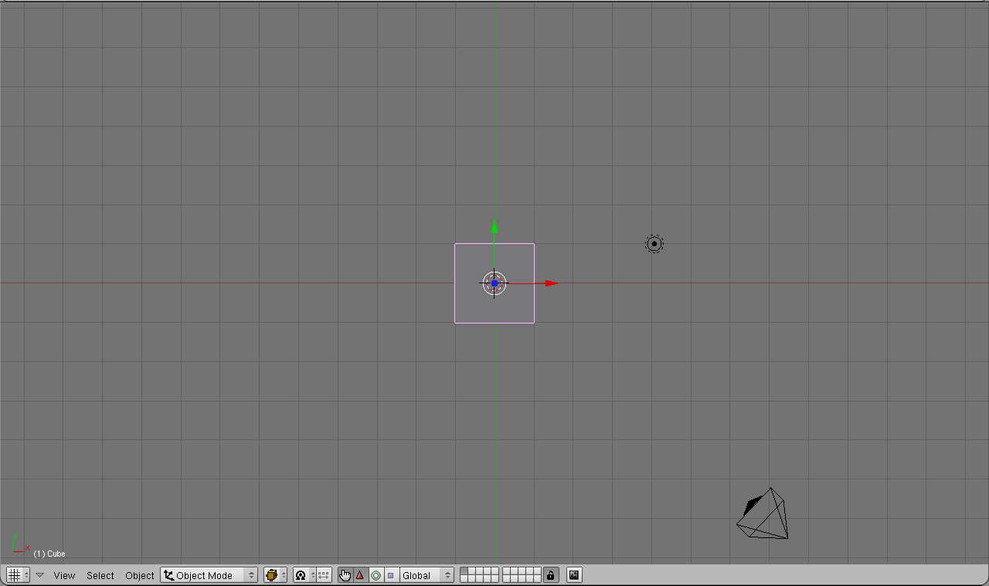
б
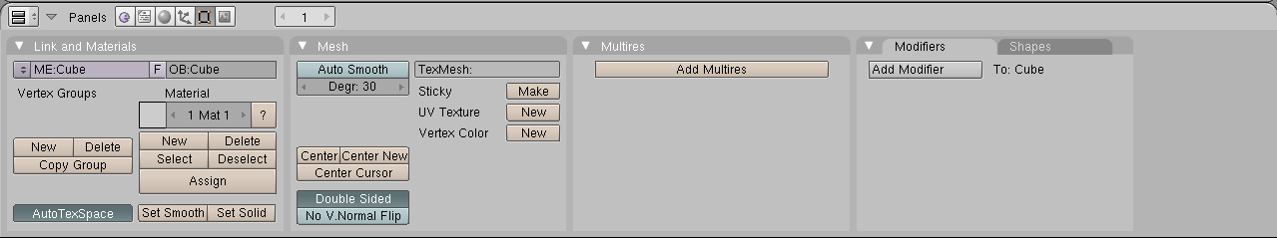
в
Это вариант по-умолчанию. На самом деле окон может быть больше, они могут располагаться по иному и иметь другие размеры. Однако пока оставим все как есть и сосредоточимся на окне 3D вида.
Теперь запомним следующую особенность: многие команды в Blender предпочтительно отдавать с клавиатуры. При этом следует помнить, что курсор мыши должен находиться именно в том дочернем окне, где планируется произвести изменения.
Рассматривая окно 3D вида, следует выделить в нем две «части»: меню 3D окна (г) и непосредственно само окно вида.
г

2. Объекты сцены по умолчанию: куб, лампа и камера
В 3D окне можно наблюдать две пересекающиеся в центре линии (красную и зелёную) – оси координат (X и Y – их обозначения есть в нижнем левом углу 3D-окна), 3D-курсор (не путать с курсором мыши!), квадрат (на самом деле являющийся кубом), лампу и камеру (д).
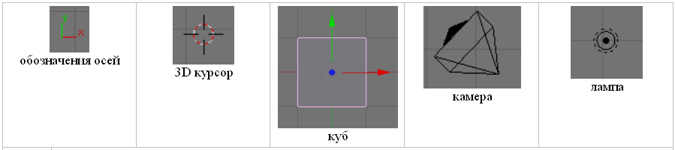
д
Куб - это отображаемый объект. Возможно он вам не понадобится и тогда его следует удалить. Лампа служит источником света (без неё конечное изображение было бы чёрным), а камера необходима для отображения конечного изображения. С помощью камеры мы видим изображение под тем или иным углом. Все вместе (в данном случае, куб, лампа, камера) формируют сцену – представление события.

3. Рендеринг
Сцена, созданная в программе Blender – это далеко еще не изображение. Однако, зачастую такие программы как Blender используются для создания 3D-графики. Чтобы получить из сцены графический файл необходимо «отрендерить» файл.
Формирование изображения по созданной сцене называется рендерингом (отрисовкой). В Blender, чтобы посмотреть конечное изображение можно нажать F12. Отображаемая сторона, удалённость и др. на получившейся картинки зависят от того, где размещена и как повёрнута камера.

4. Навигация в окне просмотра с помощью клавиатуры
Если после запуска Blender вы нажмёте F12 и посмотрите на получившееся изображение, то, возможно, будете озадачены тем, что оно не совпадает с видом сцены (тем, что видим в 3D-окне). На самом деле все правильно, сцену вы видите сверху (так установлено по-умолчанию), а изображение получаете как вид из камеры (судя по всему камера "смотрит" сбоку).
Чтобы изменять вид в окне просмотра чаще всего используют клавиши NumPad (дополнительные цифры и знаки в правой части клавиатуры). Для того, чтобы установить в 3D-окне вид из камеры следует нажать 0 (ноль). Для возврата в вид сверху – 7.
Назначение других клавиш NumPad: 1 – вид спереди; 3 – вид справа; 2, 4, 6, 8 – поворот сцены; 5 – перспектива (повторное нажатие возвращает обратно); «.» и Enter – изменение масштаба относительно выбранного объекта; «+» и «-» - изменение масштаба сцены

5. Навигация в окне просмотра c помощью мыши
Изменять вид окна просмотра можно не только с помощью клавиатуры, но и используя мышь: прокрутка колеса мыши меняет масштаб; движение мыши при нажатом колесе поворачивает сцену; движение мыши при нажатом колесе + Shift передвигает сцену.
Примечание: курсор мыши должен находиться в 3D-окне (а то передвинете что-нибудь другое).
- Какие задачи можно решать в программе Blender?
- Для чего предназначены клавиши 2, 4, 6 и 8 NumPad'а?
Задание.

№ | Задание | Способ выполнения | Иллюстрация
1 | Сделайте окно 3D вида полноэкранным. | Shift + Space (пробел).  При этом курсор должен находиться в окне 3D-вида.
2 | Попробуйте перемещать 3D-курсор. | Щелчок левой клавишей мыши в любое место 3D-окна.
3 | Выполните оцифровку изображения (рендеринг) | Нажмите F12
4 | Используйте цифровые клавиши NumPad для изменения вида, задайте следующие виды: | Из камеры-0  Спереди-1  Поверните сцену-2,4,6,8  Справа-3  Перспектива-5  Измените масштаб- +,-, или колесо мыши
5 | Поверните сцену | Нажатие на колесо мыши и движение
6 | Передвиньте сцену | Shift+нажатие на колесо мыши + движение мышью

